Instrukcja obsługi nastolatka część 2
"Emocje"

Okres dorastania to również zmiany w sferze emocji.

Okres dorastania charakteryzuje się:
- bezprzedmiotowością uczuć, czyli przeżywaniem ich bez wyraźnej przyczyny;
- intensywnością reakcji objawiającą się m.in. impulsywnością i drażliwością, a wynikającą z przewagi procesów pobudzenia nad hamowaniem;
- labilnością emocjonalną czyli chwiejnością stanów emocjonalnych;
- ambiwalencją uczuć a więc szybkim następowaniem (czy wręcz współwystępowaniem) zmiennych i sprzecznych ze sobą uczuć.

Trudności emocjonalne dorastających wiążą się najczęściej z ich poczuciem niższości, brakiem wiary w siebie oraz niedostatecznymi umiejętnościami radzenia sobie w trudnych sytuacjach.
Należy pamiętać, że emocje o dużej sile obniżają zdolności percepcyjne oraz mogą utrudniać myślenie logiczne i - okresowo - zakłócać funkcjonowanie nastolatka.
Po osiągnięciu równowagi hormonalnej (II faza okresu dojrzewania) do głosu dochodzą uczucia miłości, radości, wzruszenia itp. Wiążą się one wyraźnie z zaspokojeniem potrzeby oparcia, miłości i czułości.
Podobnie jak dziecko, dorastający potrzebuje
poczucia bezpieczeństwa oraz świadomości, że jest potrzebny i kochany.
Pozytywnych przeżyć w tym zakresie dostarcza rodzina, choć w okresie dojrzewania zmienia się więź emocjonalna z rodzicami. Objawia się to np. w unikaniu towarzystwa rodziców, odtrącaniu objawów czułości, zamykaniu się w sobie, obojętności na kłopoty i problemy rodzinne. Bywa, że zachowanie nabiera cech arogancji, i przesadnej pewności siebie.
Nieopanowany sposób bycia prowadzi często do konfliktów z otoczeniem. Młodzież w tym okresie nie traci jednak potrzeby miłości rodzicielskiej. Przeciwnie, zawsze potrzebuje oparcia i dowodów tej miłości!!! Bardzo jest im potrzebna pewność, że są przez rodziców akceptowani, że zawsze mogą liczyć na ich pomoc i zrozumienie.

Jak pomóc nastolatkowi radzić sobie z uczuciami?

Zamiast: Spróbuj:
*Odrzucać, zaprzeczać… * Określić, nazwać…
*Lekceważyć *Zaakceptuj, potwierdź…
*Wyjaśniać, racjonalizować *Odwołaj się do fantazji

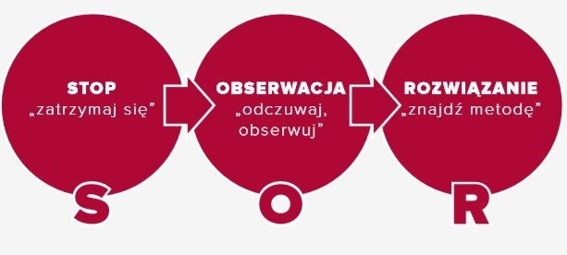

Zaakceptuj wszystkie uczucia i ukierunkuj postępowanie. Daj możliwość samodzielnego wyboru i działania, zamiast myśleć za dziecko jak ma postąpić.

Przypomnij też sobie zasady dobrej komunikacji:

1. Słuchaj, kiedy twoje nastoletnie dziecko jest w nastroju do mówienia, a nie zmuszaj go, żeby się przed tobą otworzyło.
"Najpierw staraj się zrozumieć, a potem być zrozumianym"
2. Trzymaj się zasady 10 słów lub mniej. Nie praw kazań, powiedz to, co masz powiedzieć w maksimum 10 słowach - przy słowie 11. twój nastolatek po prostu przestaje Cię słuchać…
3. Słuchaj aktywnie, zachęcaj swojego nastolatka do wyrażania swoich opinii i uczuć (dajesz mu w ten sposób poczucie zrozumienia).
4. Uczciwie daj wyraz swoim uczuciom, posługując się słownictwem, które przekazuje sedno sprawy i nie rani przy tym nastolatka.
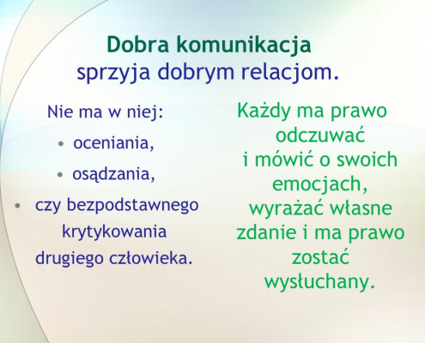

Negatywne nawyki komunikacyjne to:

obrażanie, przerywanie, krytykowanie, przyjmowanie pozycji obronnej, prawienie kazań,
uciekanie wzrokiem, sarkastyczne uwagi, milczenie, zaprzeczanie, wydawanie poleceń i rozkazów,
krzyki, przeklinanie, wpadanie w furię, naprzykrzanie się, wypominanie przeszłości.

